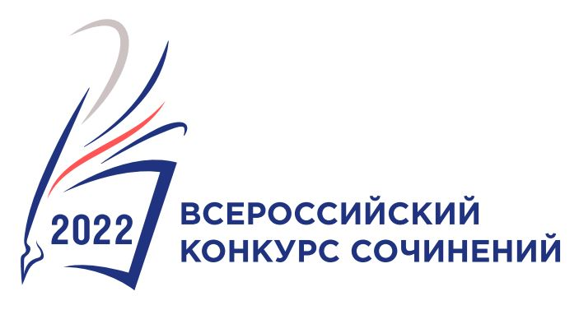

Рейтинговый список по итогам проведения регионального (муниципального) этапа Всероссийского конкурса сочинений 2022 года

Наименование муниципального образования

(государственной образовательной организации): ___________________________

________________________________________________________________________

Дата: ______________________________________________________________

|  |  |  |  |  |
| --- | --- | --- | --- | --- |
| № п/п | ФИО участника полностью | Образовательная организация | Тема сочинения | Итоговый балл (в порядке убывания) |
| 4-5 классы | | | | |
| 1. |  |  |  |  |
| 2. |  |  |  |  |
| 3. |  |  |  |  |
| 6-7 классы | | | | |
| 1. |  |  |  |  |
| 2. |  |  |  |  |
| 3. |  |  |  |  |
| 8-9 классы | | | | |
| 1. |  |  |  |  |
| 2. |  |  |  |  |
| 3. |  |  |  |  |
| 10-11 классы | | | | |
| 1. |  |  |  |  |
| 2. |  |  |  |  |
| 3. |  |  |  |  |
| профессиональные образовательные организации | | | | |
| 1. |  |  |  |  |
| 2. |  |  |  |  |
| 3. |  |  |  |  |

Председатель Жюри: ____________________ / ____________________ /

подпись расшифровка подписи

Руководитель муниципального органа

управления образованием

(государственной образовательной

организации): ___________________ / ____________________ /

подпись расшифровка подписи